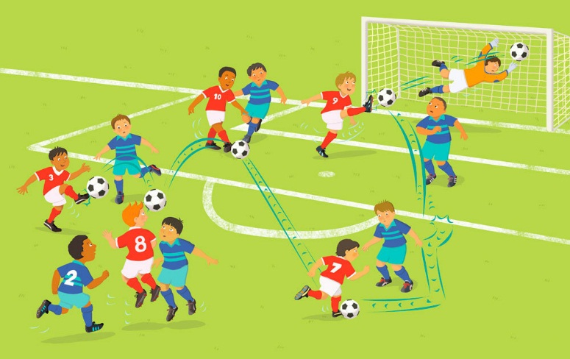
Ссылки на мультимедиа источники по темам занятий кружа «Школа мяча» в период с 08.04.2020 по 29.04.2020 для занятий дома
№ занятия | Дата | Тема | Ссылки на источники:
1. | 08.04.2020 | Ведение мяча с активным сопротивлением защитников, удар по неподвижному мячу внутренней стороной стопы. | https://www.youtube.com/watch?v=SfqGLopdoFQ  https://www.youtube.com/watch?v=So0j8S3ucaY
 | 08.04.2020 | Изучение индивидуальных тактических действий в защите. Двусторонняя учебная игра. | https://www.youtube.com/watch?v=I0xEhE83bSs  https://www.youtube.com/watch?v=lRHUfiwBZ7Y
2. | 15.04.2020 | Развитие координационных способностей. Ведение + удар по воротам, квадрат. | https://www.youtube.com/watch?v=D0peokzs64c  https://www.youtube.com/watch?v=yik7w-r4vdM  https://www.youtube.com/watch?v=atEo9wbINSY
 | 15.04.2020 | Игры, развивающие физические способности. Бег с остановками и изменением направления. | https://www.youtube.com/watch?v=n7NdXMqlgKE  https://www.youtube.com/watch?v=pFn2TQGrUZ8
3. | 22.04.2020 | Изучение позиционного нападения: без изменений позиций игроков + удар с сопротивлением. | https://www.youtube.com/watch?v=T3tq4xxoqHI
 | 22.04.2020 | Общеразвивающие упражнения по методу круговой тренировки. | https://www.youtube.com/watch?v=quQrFF8rIq8
4. | 29.04.2020 | Полоса препятствий, удары-по неподвижному мячу, мяч стоит на месте, змейка + удар. | https://www.youtube.com/watch?v=D-v-qKU-s5w  https://www.youtube.com/watch?v=sNKOh0bRMyk
 | 29.04.2020 | Отработка передач в движении, передача мяча на ход. | https://www.youtube.com/watch?v=gXC95dD5cGY

